**Tema SGBD curs 8**

Ex1: Comparati din punct de vedere al optimizarii cele 3 tipuri de colectii. Acelasi exemplu rezolvat folosind fiecare dintre cele 3 colectii. Care varianta este optima?  
    ObservatiI: Utilizati dbms_utility.get_time. Veti lucra pe schema HR. Formulati in limbaj natural problema rezovata in cele 3 moduri.

**Rezolvare:**

Pentru compararea din punct de vedere al optimizarii pentru cele 3 tipuri de colectii (tabel imbricat, tabel indexat, vector) vom rezolva aceeasi problema pentru compararea si folosirea corecta a functiei “dbms_utility.get_time”

Enunt: Dorim sa stocam informatii despre angajati din cadrul unei companii. Informatiile ce trebuiesc stocate sunt numele, prenumele si salariul.

**→folosind tabele indexate**

**Cod SQL:**

--E1 CU tabel indexat

declare

type emp_tab_ind is table of varchar2(100) index by pls_integer;

info_emp emp_tab_ind;

start_time number;

begin

start_time := dbms_utility.get_time;

for emp_rec in (select employee_id, first_name, last_name, salary

from employees e

where (select count(*) from job_history j where e.employee_id = j.employee_id) >1)

loop

info_emp(emp_rec.employee_id) := emp_rec.first_name || ' ' || emp_rec.last_name || ': ' || emp_rec.salary;

end loop;

--folosesc acest for doar pt comparatie nu pt logica programului

for i in 1 .. 1000000 --fara for imi afisa timp 0

loop --am cautat solutii si am gasit ca un for de acest gen ar putea

--produce un delay de aprox o secunda, astfel timpul total - 1 ar fi timpul folosit de program

null; --doar pt delay deci nu facem nimic

end loop;

--afisare info

for i in info_emp.first .. info_emp.last

loop

if info_emp.exists(i) then

dbms_output.put_line('Angajatul cu id-ul ' || i || ' a fost angajat de cel putin doua ori');

dbms_output.put_line(info_emp(i));

dbms_output.new_line;

end if;

end loop;

dbms_output.put_line('Timp executie pentru tabel indexat: ' || (dbms_utility.get_time - start_time));

end;

/

**Print screen-uri:**

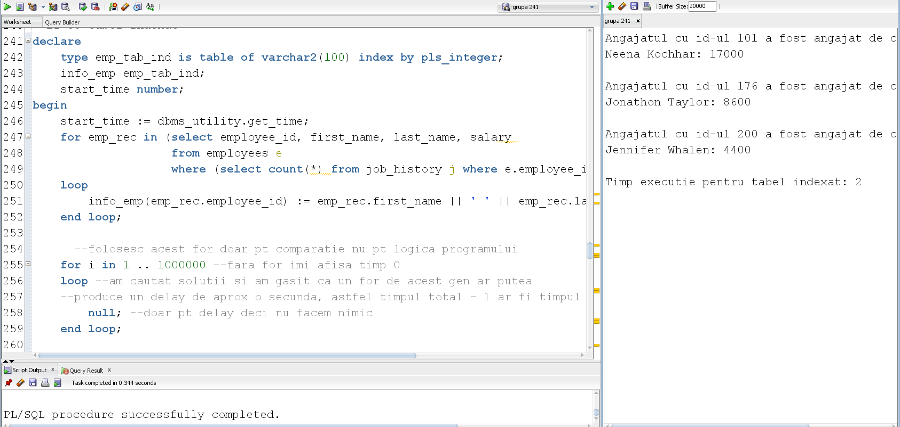

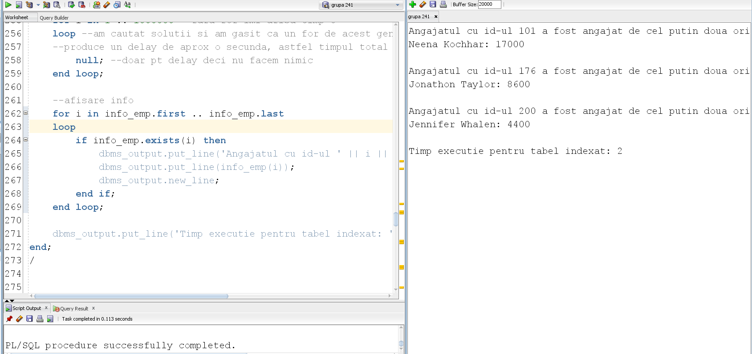

**→folosind tabele imbricate**

**Cod SQL:**

--cu tabele imbricate

declare

type emp_tab_imbr is table of varchar2(100);

info_emp emp_tab_imbr;

start_time number;

begin

start_time := dbms_utility.get_time;

--salvare date in tabel imbricat

select first_name || ' ' || last_name || ': ' ||salary

bulk collect into info_emp

from employees e

where (select count(*) from job_history j where e.employee_id = j.employee_id) >1 ;

--folosesc acest for doar pt comparatie nu pt logica programului

for i in 1 .. 1000000 --fara for imi afisa timp 0

loop --am cautat solutii si am gasit ca un for de acest gen ar putea

--produce un delay de aprox o secunda, astfel timpul total - 1 ar fi timpul folosit de program

null; --doar pt delay deci nu facem nimic

end loop;

for i in info_emp.first .. info_emp.last

loop

dbms_output.put_line('Angajatul ' || i || ' a fost angajat de cel putin doua ori');

dbms_output.put_line(info_emp(i));

dbms_output.new_line;

end loop;

dbms_output.put_line('Timp executie pentru tabel imbricat: ' || (dbms_utility.get_time - start_time));

end;

/

**Print screen-uri:**

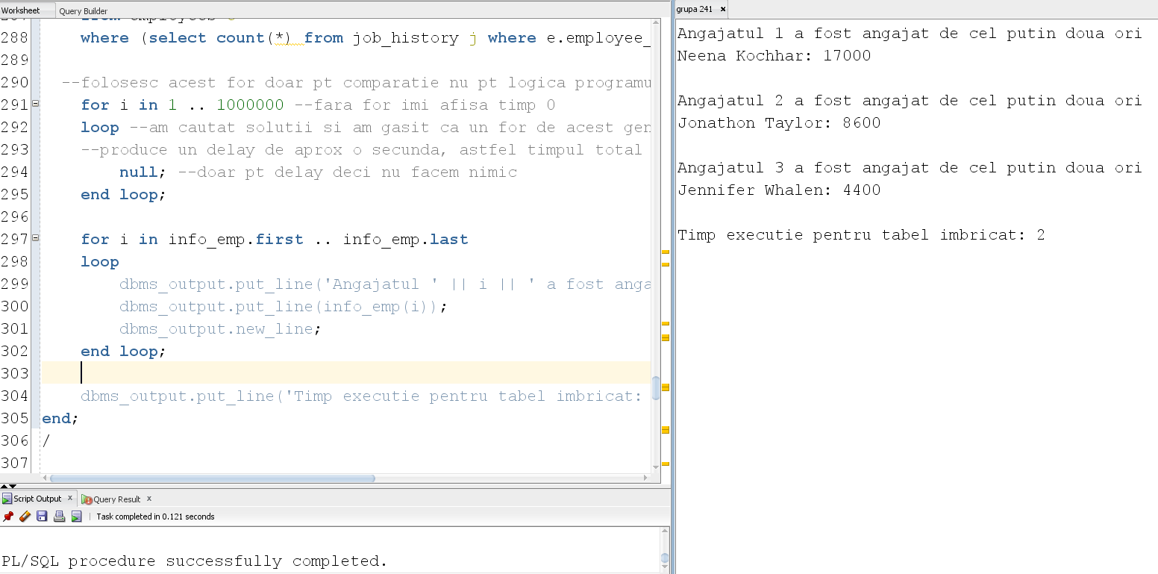

**→folosind vectori**

**Cod SQL:**

--vector

declare

type emp_v is varray(100) of varchar2(100);

info_emp emp_v;

start_time number;

begin

start_time := dbms_utility.get_time;

--salvare informatii in vector

select first_name || ' ' || last_name || ': ' || salary

bulk collect into info_emp

from employees e

where (select count(*) from job_history j where e.employee_id = j.employee_id) > 1;

--folosesc acest for doar pt comparatie nu pt logica programului

for i in 1 .. 1000000 --fara for imi afisa timp 0

loop --am cautat solutii si am gasit ca un for de acest gen ar putea

--produce un delay de aprox o secunda, astfel timpul total - 1 ar fi timpul folosit de program

null; --doar pt delay deci nu facem nimic

end loop;

--afisare informatii din vector

for i in 1 .. info_emp.count

loop

dbms_output.put_line('Angajatul ' || i || 'a fost angajat de cel putin doua ori');

dbms_output.put_line(info_emp(i));

dbms_output.new_line;

end loop;

dbms_output.put_line('Timp executie vector: ' || (dbms_utility.get_time - start_time));

end;

/

**Print screen-uri:** 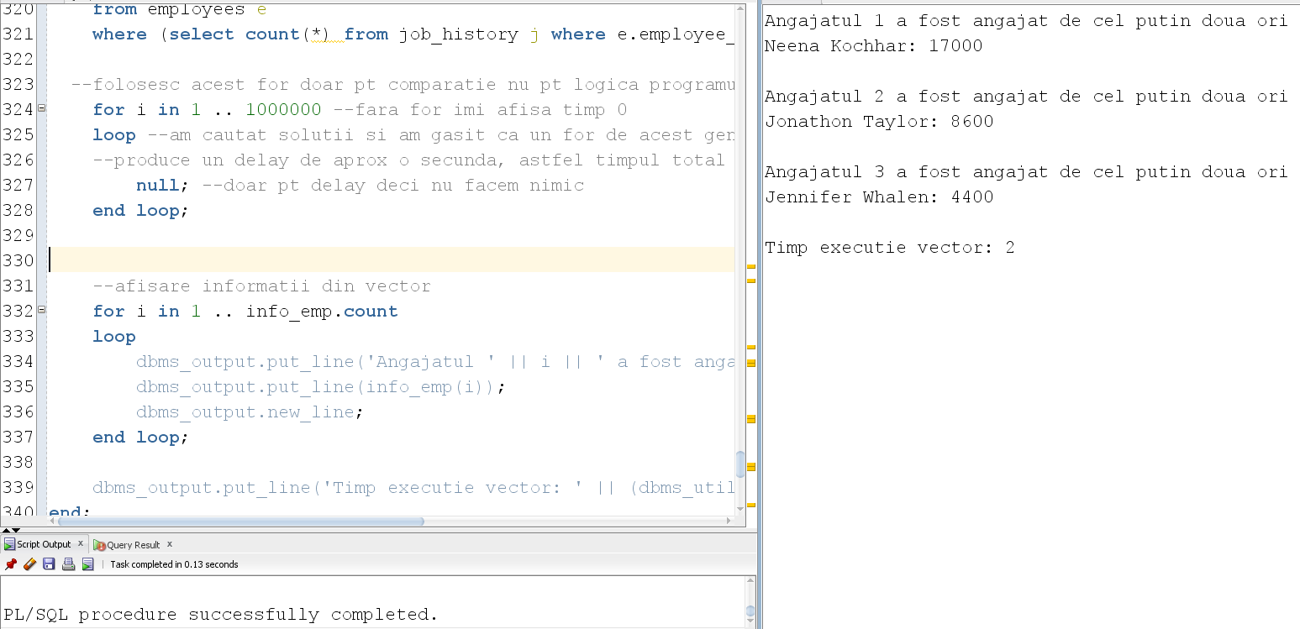

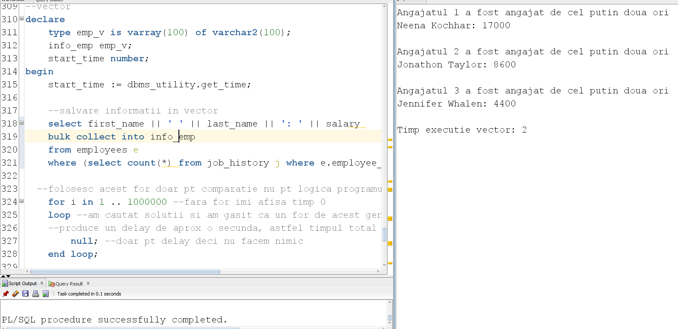

**Obs:** Am folosit un for care simuleaza operatii timp de o secunda deoarece fara acest artificiu, timpul pentru fiecare din cele 3 exemple ar fi fost 0. Cu acest for am reusit sa aproximez rezultatele in asa fel incat sa imi pot da seama ca utilizarea vectorului este cea mai ineficienta dintre cele 3, deoarece este singurul exemplu care, cu ajutorul artificiului cu for de o secunda, a crescut timpul executiei la 2; in celelalte cazuri acesta este 1.

Ex2: Pe schema video, compuneti in limbaj natural o problema a carei rezolvare implica folosirea a doua cursoare dintre care unul sa fie cursor parametrizat. Rezolvati aceeasi problema folosind doua cursoare clasice, doua ciclu cursoare si expresii cursor.

Enunt: Afisati informatii despre membrii(id, nume, oras) care au returnat titluri mai devreme intr-o perioada specificata si numarul de zile in avans in care au inapoiat titlurile.

**Cod SQL:**

--E2

declare

--declarare cursor cu parametri pentru start si end date (perioada in care cautam)

cursor cursor_returnari (p_start_date date, p_end_date date) is

select r.member_id, r.act_ret_date, r.exp_ret_date,

(r.act_ret_date - r.exp_ret_date) as zile_avans

from rental r

where r.act_ret_date < r.exp_ret_date and r.act_ret_date between p_start_date and p_end_date;

v_member_id member.member_id%type;

v_act_ret_date rental.act_ret_date%type;

v_exp_ret_date rental.exp_ret_date%type;

v_zile_avans number;

cursor c_info_memb is

select member_id, last_name, first_name, city

from member

where member_id = v_member_id;

begin

dbms_output.put_line('Lista membri care au returnat titlurile mai devreme decat termenul limita');

open cursor_returnari(SYSDATE - 300, SYSDATE);

loop

fetch cursor_returnari into v_member_id, v_act_ret_date, v_exp_ret_date, v_zile_avans;

exit when cursor_returnari%NOTFOUND;

dbms_output.put_line('Id: ' || v_member_id);

dbms_output.put_line('Data returnarii: ' || v_act_ret_date);

dbms_output.put_line('Termenul returnarii: ' || v_exp_ret_date);

dbms_output.put_line('Zile in avans: ' || abs(v_zile_avans));

--deschidere cursor neparametrizat

open c_info_memb;

declare

v_member_info c_info_memb%ROWTYPE;

begin

loop

fetch c_info_memb into v_member_info;

exit when c_info_memb%NOTFOUND;

dbms_output.put_line('Nume: ' || v_member_info.last_name || ' ' || v_member_info.first_name);

dbms_output.put_line('Oras: ' || v_member_info.city);

dbms_output.new_line;

end loop;

end;

--inchidere cursor neparametrizat

close c_info_memb;

end loop;

close cursor_returnari;

end;

/

**Print screen-uri:**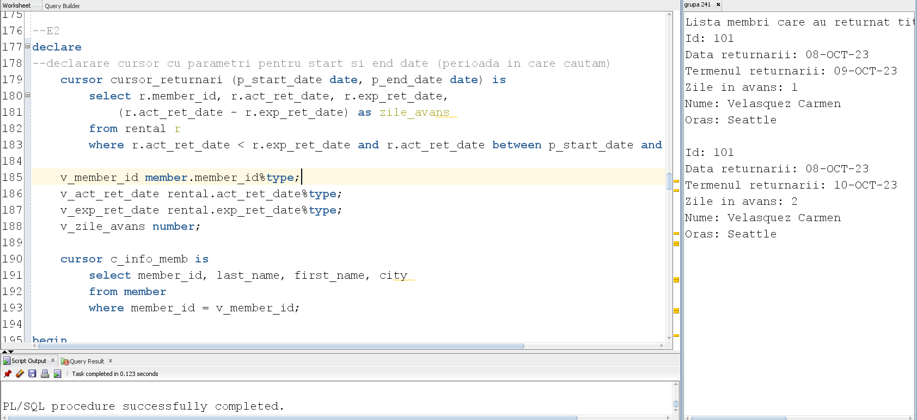

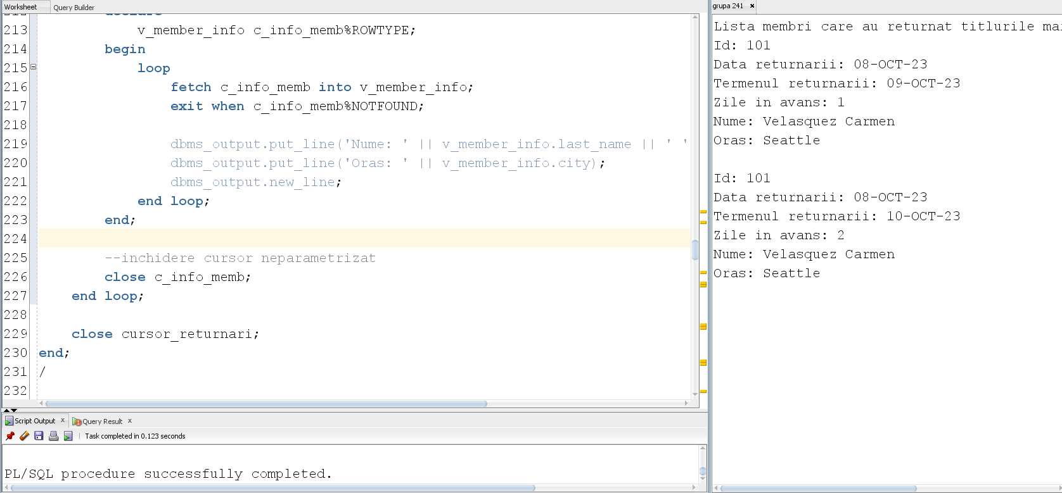

Ex3: Pe schema video, exemplificati, ca la curs, ce se intampla cand avem doua sesiuni si folosim  select...for update in prima sesiune, iar in a doua avem select...for update nowait/ wait n / skip locked.

**Rezolvare:** La folosirea ‘select … for update’ intr-o sesiune, aceasta instructiune marcheaza inregistrarile din select pentru actualizare si blocheaza liniile pana la incheierea tranzactiei curente. Daca in alta sesiune se face o alta operatie ‘select … for update nowait’ si o inregistrare este deja blocata pentru actualizare (din prima sesiune) atunci a doua sesiune va primi o eroare.

**Cod SQL:**

--E3

--sesiunea 1

--blocarea unei inregistrari specifice

begin

for r in (select * from rental where title_id = 93 for update) loop

dbms_output.put_line('Sesiunea 1: ' || r.book_date);

end loop;

--commit; -- la finalul tranz

end;

/

--sesiunea 2

--incercare blocare aceeasi inregistrare fara asteptare (nowait)

begin

for r in (select * from rental where rental_id = 10 for update nowait) loop

--daca nu se asteapta -> eroare imediat ca nu se poate bloca instructiunea

end loop;

exception

when others then

dbms_output.put_line('Eroare (NOWAIT)');

end;

/

--incercare blocare alta instructiune cu wait

begin

for r in (select * from rental where rental_id = 1000 for update wait 10) loop

--se asteapta pana cand se poate bloca instructiunea sau pana se termina timeout specificat

dbms_output.put_line('Sesiunea 2: ' || r.book_date);

end loop;

exception

when others then

dbms_output.put_line('Eroare (WAIT)');

end;

/